Weekplanning
 | maandag 23/01/2017 | dinsdag 24/01/2017 | woensdag 25/01/2017 | donderdag 26/01/2017 | vrijdag 27/01/2017
 | Frans: les chiffres (p. 48) test op do 26/01 | Frans: les verbes ouvrir en faire  Wis: toets MK blok 3 | Spelling: dictee WP9  Wis: OB nrs. 93, 137 |  | Frans: test C7
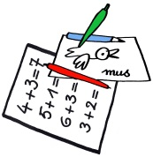 |  | Spelling: H/V WP9 |  |  | Toetsen verbeteren en laten tekenen.
 | L.O.       |  |  | L.O.

